
大七·印记
• DAILY LIFE

↓↓↓
/2026/1/7
我们的主题——《大家来运动》
 01来园情况
1.来园人数：今日是周三，今日共有34位幼儿来园，1位幼儿请了事假。
2.来园情绪：幼儿们精神状态饱满，大部分孩子能主动与老师、同伴问好。
3.来园和签到情况：签名的方式由根据学号签自己的名字改为根据自己到校的时间进行判断分类，将自己的姓名签在对应的格子中。
02区域活动
游戏区域 | 活动掠影 | 游戏内容
地面建构区 | 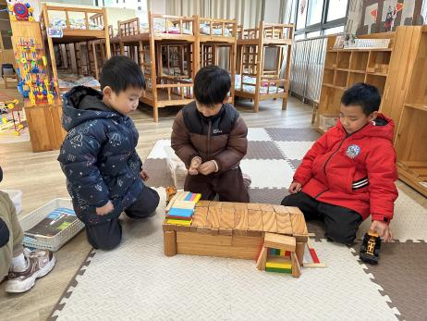 | 赵中熠、刘欣远和官同羽正在用阿基米德积木和木质积木建构“停车场”。
美工区 | 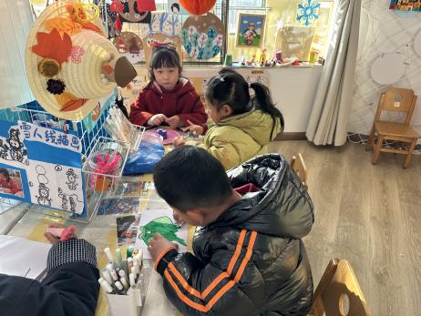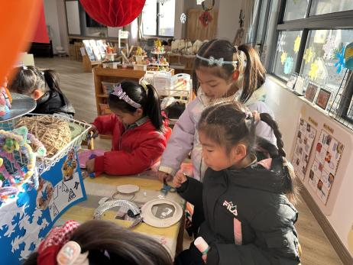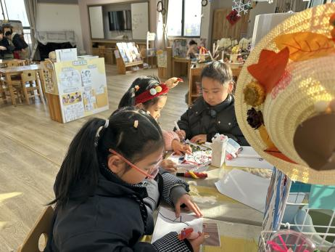 | 卢兰熙和赵嘉玥正在用多种颜色的粘土制作“美味的蛋糕”；  程诺、顾语汐、蔡娅宁和夏一心正在绘画各自的作品；  李艺可和李苏琪正在用纸盘、透明壳制作“飞船”。
益智区 | 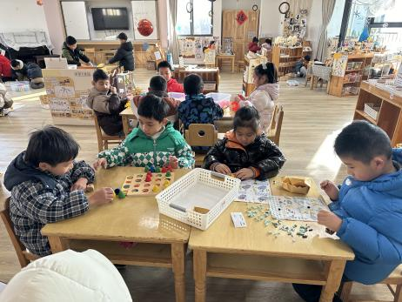 | 苏言哲和张铭昊正在一起玩“帽子棋”；  殷颂惜和赵奕承正在用乐高拼搭“坦克”。
自然材料区 | 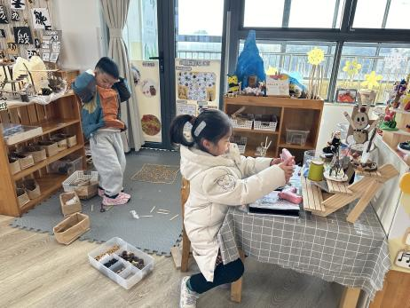 | 徐旻玥用雪糕棒、木片和棉花制作出冬天的“小兔子”。  孙思淼正在用树枝和各种豆子拼搭出丰收的田野。
科探区 | 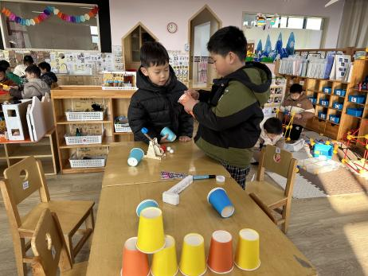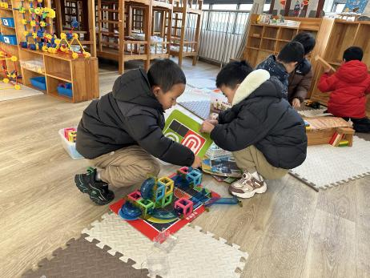 | 沈懿心和梁佳硕正在探索“投石机”的秘密；  吴燚和褚浩宸正在用磁汇贯通的方块和轨道建构一个可以让小球顺利滚落的建筑。
阅读区 | 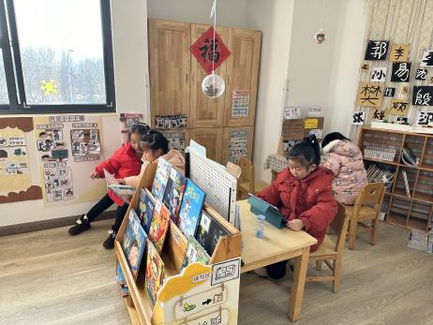 | 郭静悠和王婉苏正在认真地阅读绘本；  李芊烨正在书写日记；  樊予诺正在玩试听游戏。
桌面建构区 | 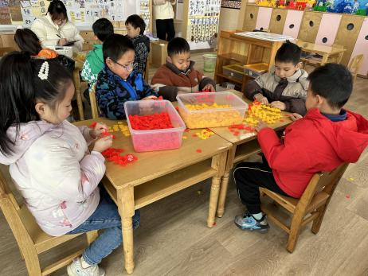 | 金文哲、汪雪婷、杨皓宇、丁秋铭和徐燃用黄色和红色的雪花片建构灯笼。
万能工匠区 | 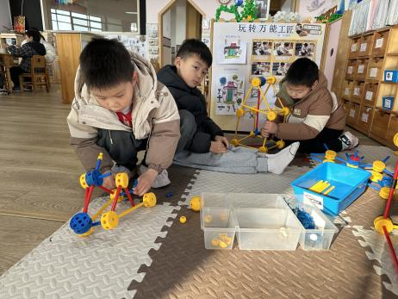 | 熊梓轩和谢嘉赟在用齿轮、万能轴、管子建构“投石机”。
03户外活动
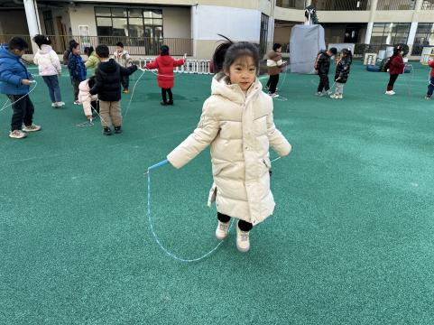 | 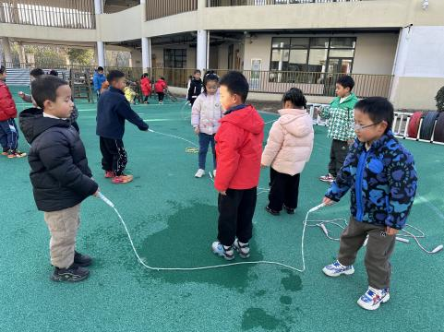 | 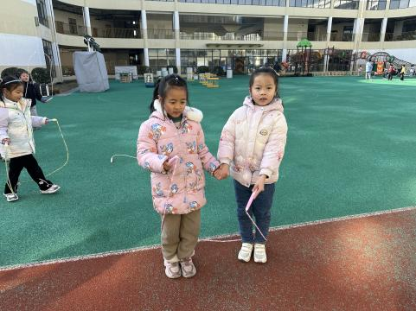
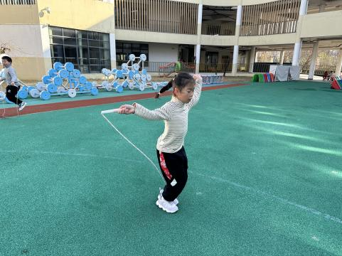 | 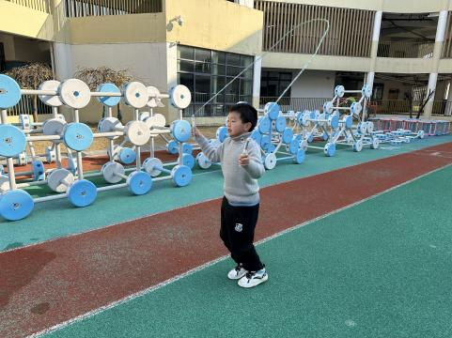 | 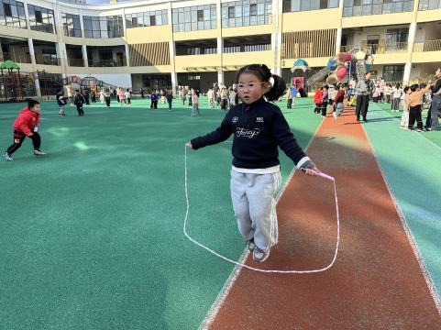
04集体活动
活动名称：音乐《跳绳歌》
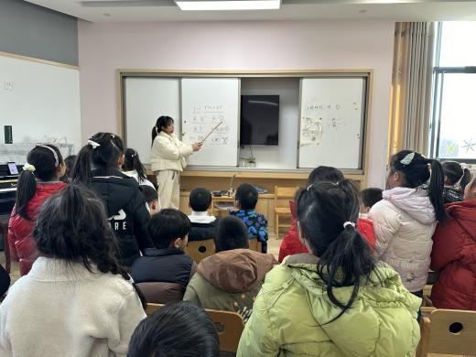
05作品欣赏
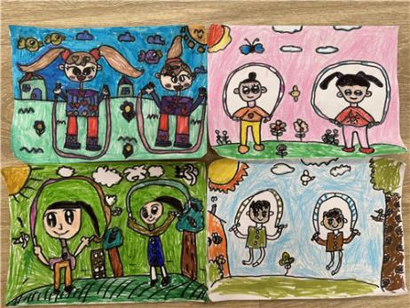 | 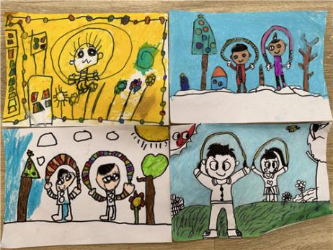 | 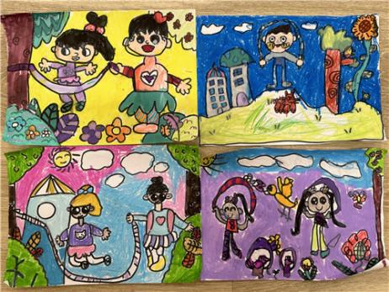
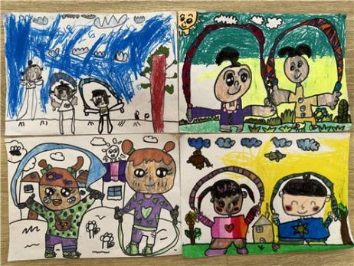 | 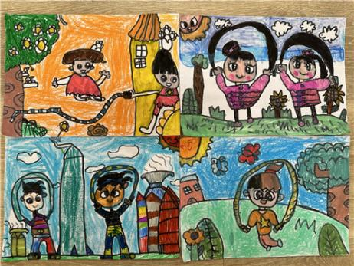 | 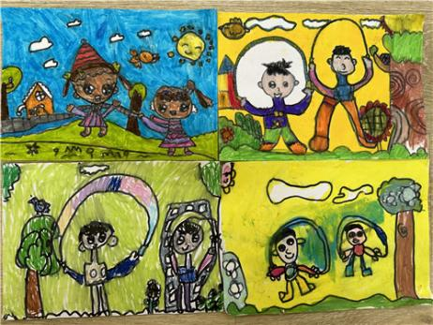

06生活活动
午餐情况：今日午餐为排骨焖饭和蚝油生菜，汤是裙带菜牛肉汤，午点是时蔬三文鱼粥和酸奶，水果是提子和甜橙。用餐过程中，大部分幼儿握盛饭勺熟练，能自主盛餐、独立进餐。幼儿们进餐秩序井然，没有出现挑食、剩饭的情况，吃完后都能主动将餐盘、勺子送到指定位置，保持桌面整洁，展现出良好的用餐习惯。
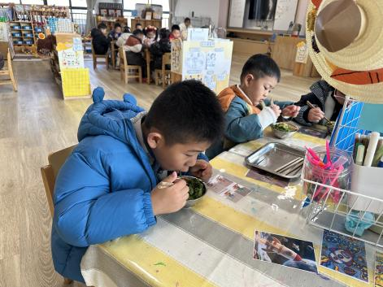 | 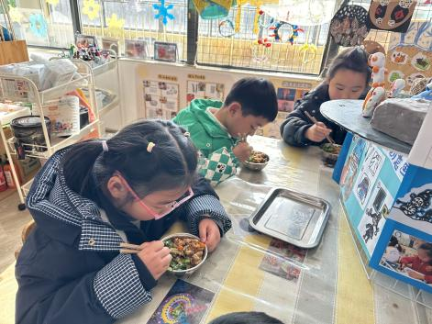 | 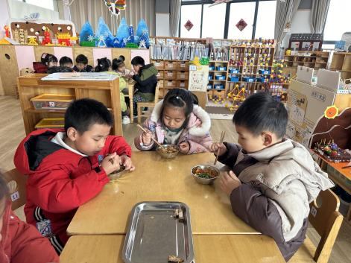
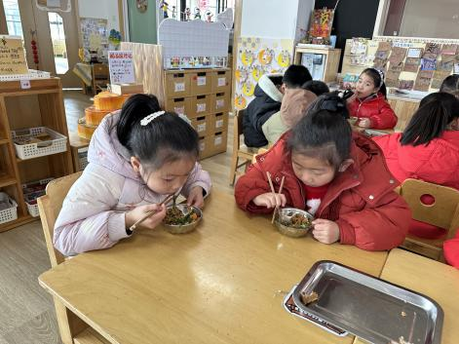 | 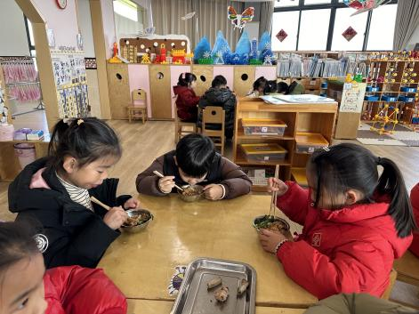 | 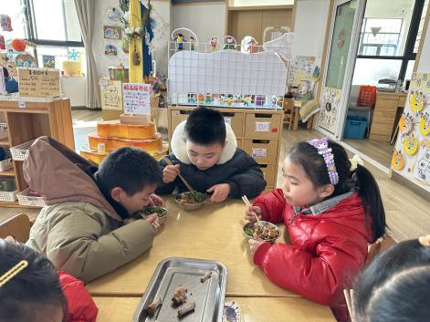
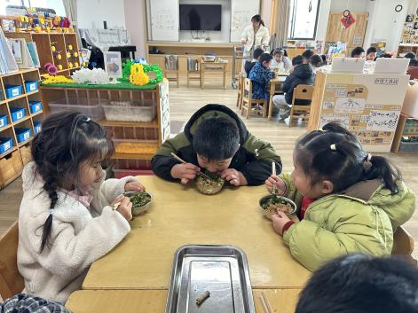 | 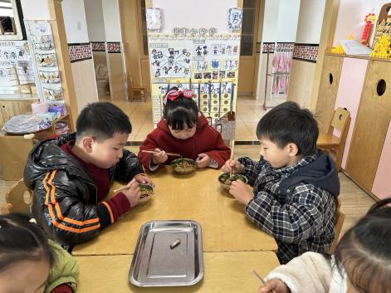 | 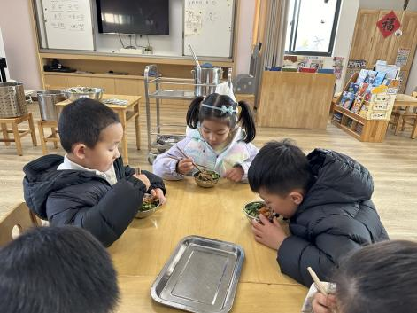
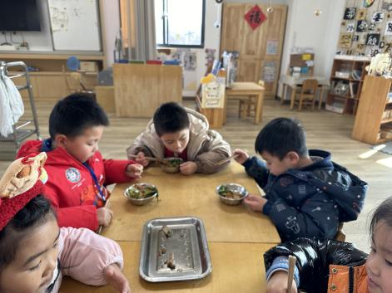 | 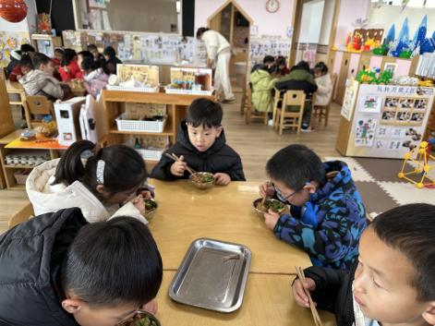 | 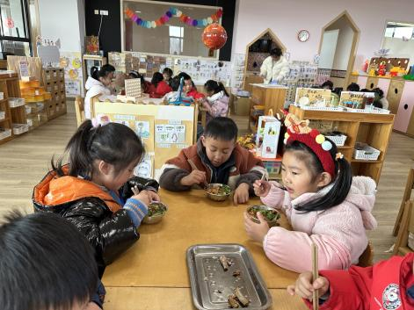

午睡情况：幼儿在12:10分进入午睡室，经过午检，每位幼儿都很健康。1名幼儿回家，29名幼儿能在13:00前安静入睡，4名幼儿入睡较晚，需老师看护。2名幼儿趴着睡，及时提醒更换睡姿。

07温馨提醒
1.近期我们即将举行年级组之间的跳绳比赛，请家长朋友们利用居家时间，陪伴宝贝多多练习，练习时注意选择平坦、安全的场地，控制练习时长，避免过度劳累。期待宝贝们在比赛中展现活力与风采，取得理想的成绩！
2.天气寒冷，建议孩子们的穿衣遵循“洋葱式穿搭”原则，便于宝贝在园活动时穿脱，避免因出汗后吹风受凉感冒；出门记得戴好帽子、围巾等保暖用品。
谢谢大家的支持与配合！
—END—
在一起的点滴都值得记录

